Medieninformation

Cinderella
Abschlussvorstellung 2025
Ballettratten e.U.

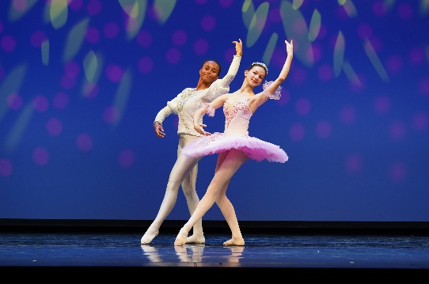
Schüler:innen der Ballettratten präsentieren 2025 den Ballettklassiker „Cinderella". Ein weltberühmtes Märchen, das die ganze Familie verzaubert! Die Ballettvorstellung wird getanzt von Kindern, Jugendlichen & Erwachsenen, die sich den Traum vom Tanzen bei Ballettratten erfüllen. Die Jahresabschlussaufführungen der Ballettratten zeigen alljährlich ein bekanntes Ballett, um ihren Schüler:iInnen die Möglichkeit zu geben, ein Gesamtwerk kennenzulernen. Variationen werden an Originalchoreografien angelehnt und Mitwirkende können Musik, Kostüme und Handlung begreifen. Auch erwachsene Ballettschüler:nnen dürfen Rollen übernehmen. Besonders stolz ist man darauf, als Ballettschule gegen veraltete Klischees von Alter und Körperbild im klassischen Ballett aufzutreten.

Termin: 22.6.2025
Beginn: 15:00 und 18:00 Uhr
Preise: Euro 44,-/39,-/34,-/29,- *

Kartenvorverkauf: 1040 Wien, Argentinierstraße 37
von Montag bis Samstag von 13.00 bis 18.00 Uhr
Karten Hotline: 01/501 65/13306
www.akzent.at
Pressefotos in 300dpi und –texte für Ihre Ankündigung stehen auf unserer Website www.akzent.at in unserem Pressebereich zur Verfügung.

